Tugas Akhir Tasap 1 (UTS)

Analisa Kebutuhan dan Rancangan Umum Project Akhir Mata Kuliah

**Tema: Komik Online**

Aplikasi berbasis web ini merupakan platform yg dibuat untuk para penggemar komik atau cerita bergambar. Aplikasi web ini bernama Lettura, pada aplikasi ini semua pengguna bisa menjadi pembaca dan pembuat komik atau komikus sebagai konten creator dengan mengunggah karya mereka di platform ini. Pengguna sebagai pembaca dapat menikmati komik yang diunggah oleh para komikus dan memberikan nilai kepada karya mereka serta memilih untuk memberikan donasi berupa uang digital sebagai bentuk apresiasi kepada komikus yang karyanya telah mereka baca atau tidak.

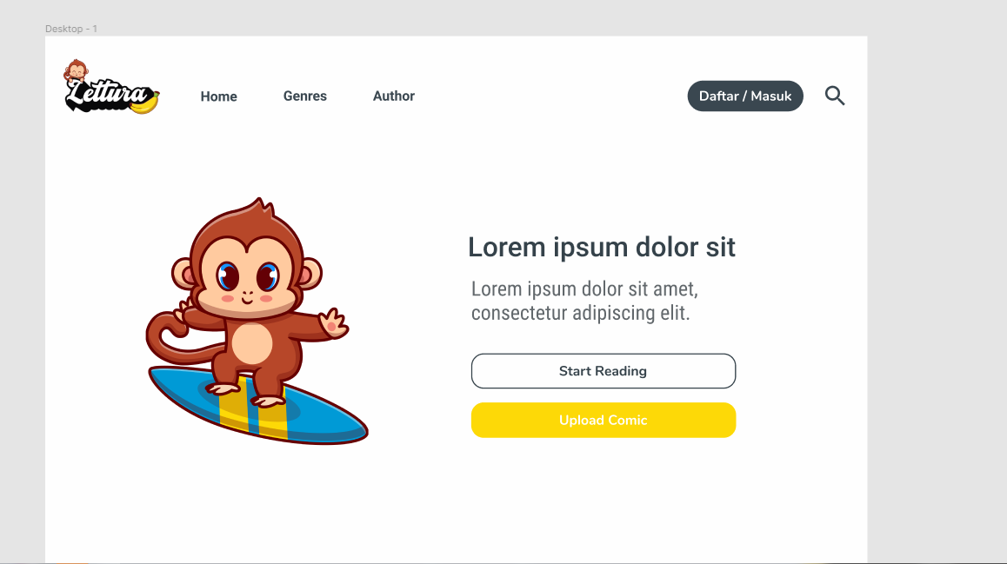

Gambar 1.0 Tampilan sebagian landing page lettura

### Deskripsi Penggunaan ###

Aplikasi ini memiliki hanya 1 janis pengguna, dimana pengguna dapat menjadi:

1. Pembaca
2. Pemebuat/Komikus

Pada aplikasi web ini pengguna dibebaskan untuk hanya pembaca saja atau juga dapat menjadi pembuat/komikus yang mengunggah karya mereka di aplikasi web ini. Setelh mendaftar dan login pengguna dapat menikmati langsung semua fitur yg tersedia baik sebagai pembaca atau pembuat/komikus.

### Workflow Pengguna Aplikasi ###

* Pengguna melakukan pendaftaran atau registrasi
* Pengguna masuk ke menu Home dan dan dapat memilih komik yang ingin dibaca
* Pengguna dapat memfilter komik berdasarkan genre
* Pengguna dapat melakukan pencarian komik berdasarkan judul atau komikus
* Pengguna dapat menambahkan komik kedaftar favorit
* Pengguna dapat mengakses detail komik dan memilih episode mana yang akan dibaca
* Setelah membaca komik pengguna sebagai pembaca dapat memberikan like, komentar, dan donasi sebagai apresiasi kepada komikus dengan uang digital
* Setiap berdonasi pengguna mendapatkan poin yg bisa digunakan untuk mengakses komik tertentu
* Pengguna dapat mengakses profil komikus dan melihat detail profil serta daftar komik yang telah di unggah
* Pengguna dapat menghidupkan notifikasi pada komik untuk mendapatkan notifikasi apabila komikus mengunggah episode terbaru
* Pengguna dapat menghidupkan notifikasi pada komikus untuk mendapatkan notifikasi apabila komikus mengunggah komik terbaru
* Pengguna dapat mengakses menu upload untuk mengunggah komik mereka
* Pengguna dapat melihat daftar komik yg sudah di unggahdengan mengakses menu profil
* Pengguna dapat melihat jumlah donasi yang didapatkan
* Pengguna dapat mencairkan donasi yang didpatkan ke uang digital milik mereka pribadi

### Spesifikasi Aplikasi ###

* Pengguna melakukan registrasi
* Pengguna melakukan login ke dalam aplikasi
* Pengguna dapat membaca semua komik yang tersedia
* Pengguna dapat melakukan pencarian berdasarkan judul komik atau nama komikus
* Pengguna dapat memberikan like, komentar pada komik
* Pengguna dapat memberikan donasi pada komikus sebagai apresiasi karyanya
* Pengguna mendapatkan 10 point setiap berdonasi
* Pengguna dapat menukarkan point untuk membaca komik tertentu
* Pengguna dapat menghidupkan notifikasi pada komik atau komukus untuk mendapatkan pemberitahuan apabila terdapat update terbaru
* Aplikasi dapat menampilkan komik berdasarkan:

1. Komik terbaru
2. Komik popular
3. Komik berdasarkan genre yang dipiih pengguna
4. Saran komik berdasarkan history pembaca

* Aplikasi dapat menampilkan detail komik dan daftar episodenya
* Pengguna dapat mengunggah komik karya mereka
* Pengguna dapat melihat jumlah like dan komentar pada komiknya
* Pengguna dapat melihat jumlah donasi yang didapatkan dari komiknya
* Pengguna dapat mencairkan donasi yang didapat dari komik mereka ke

1. Uang digital(gopay, ovo, dana, shopeePay) pribadi mereka dengan minimal penukaran sebesar Rp.50.000,00
2. Pulsa dengan minimal penukaran 25.000

Url Figma: https://www.figma.com/file/yrf89Qil5XHtbeKEYkSxPn/Lettura?node-id=0%3A1